



ГОУ СПО «Читинский техникум отраслевых технологий и бизнеса» Выпуск №8, апрель 2014

СТУДЕНЧЕСКИЙ DRIVE

Читайте в этом номере:
Конкурс научно-технических работ стр. 8
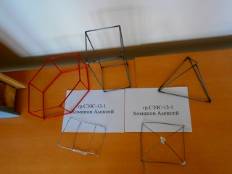


День здоровья
стр. 6



Фестиваль национальных культур стр. 4

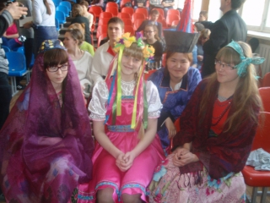

И много-много интересного…







______________МОЛОДЕЖНЫЙ МАРАФОН______________


1 марта в нашем городе стартовала акция «Молодежный марафон». Мероприятие в Чите проходит вот уже четвертый год подряд.
В рамках акции 24 марта на площадке «Мегаполис - спорт» состоялась «Мегазарядка», участие в которой приняли более 300 человек, в том числе и 24 студента нашего техникума.
Сначала студенты выстроились в виде флага Забайкальского края, а затем под зажигательную музыку прошла зарядка! Ребята с огромным удовольствием выполняли движения! Заряд энергии, сил и отличное настроение было обеспечено на весь день!

Хончино Сайжена, пресс-центр

______________ГУРАНЫ – КРЫМЧАНАМ_______________

7 апреля стартовал благотворительный пробег "Гураны — Крымчанам" из Читы. На главной площади собрались проводить путешественников неравнодушные к событиям в Крыму забайкальцы. Не пропустили такое мероприятие и студенты ЧТОТиБ.
Руководители различных организаций Забайкальского края закупили оргтехнику, электронику, аудио-, видеотехнику, канцелярские принадлежности, развивающие игры - все это будет передано в один из детских домов Крыма. Два забайкальских автомобиля марки "Гуран" будут доставлены в дар правительству республики Крым. Помимо гуманитарного груза, автомобили увезут в Крым рисунки забайкальских детей о том, как бы они хотели побывать в Крыму. Пробег должен завершиться 25 апреля в Симферополе. Счастливого пути!
Юлия Кирильченко, пресс-центр

_______________МНОГОЛИКИЙ ТЕАТР_______________
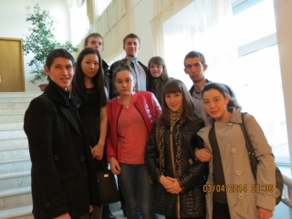
26 марта студенты группы СЭЗС 11-4 посетили краевой драматический театр. В этот вечер шел спектакль «Ребятки» по пьесе Людмилы Разумовской «Дорогая Елена Сергеевна». Это далеко не первый совместный поход в театр. Наши сердца всегда открыты навстречу прекрасному.
И вот начало… Четверо учащихся выпускного класса пришли поздравить с Днем рождения учительницу математики - Елену Сергеевну. Преподаватель вначале производит впечатление как человек очень порядочный, добрый, немного наивный. И в других, в первую очередь, она ценит порядочность и человечность. Но ощущение слабости характера постепенно исчезает и человек становится непреклонным и не допускающим никаких компромиссов с совестью…. Дело в том, что гости (бывшие ученики) пришли к ней не только для того, чтобы поздравить с Днем рождения, но и решить возникшие проблемы. Для решения своих вопросов, ребята используют все возможные средства, допустимые, с их точки зрения. И на наших глазах происходят чудовищные превращения внешне нормальных ребят в безжалостных, жестоких существ. Вот здесь то и кроится весь драматизм сюжета. Не стоит пересказывать содержание пьесы, можно лишь отметить, что поднимаемые вопросы о совести, о порядочности очень актуальны и сегодня. Тут хотелось бы дословно привести слова Елены Сергеевны: «Не дай Бог испытать на себе подлость людей, которых минуту назад считал своими друзьями».
Спектакль наводит на размышления. Всегда и везде оставаться человеком - эта мысль является стержнем сюжета. Показатель глубины воздействия спектакля - это та тишина, которая повисла в партере, вслед за последней фразой. Занавес опустился в полной тишине. И это добрый знак. Я верю, что наши студенты, окончив учебу в родных стенах нашего техникума и в дальнейшей жизни будут обладать такими качествами, как человеколюбие, доброта и порядочность. Ведь никто не пожалел о времени, проведенном в театре.
До новой встречи с волшебным миром искусства! Мы призываем всех приобщиться и проникнуться любовью к театру. Преподаватель архитектуры Н.Г. Бородина
_______В ДРУЖБЕ НАРОДОВ – ЕДИНСТВО РОССИИ_____
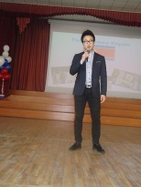
3 апреля в актовом зале нашего техникума прошел Фестиваль национальных культур “Под синим небом Забайкалья». Данное мероприятие является традиционным для студентов и преподавателей ЧТОТиБ и проводится ежегодно.
В празднике приняли участие студенты ЧТОТиБ, иностранные студенты и представители национальных диаспор и землячеств.
На правах хозяев открыли фестиваль студенты нашего техникума песней «Россия-матушка».
Первым из гостей выступил народный хор ветеранов педагогического труда «Вдохновение» с русскими народными песнями под гармонь. Множество позитивных эмоций подарила гостям и участникам фестиваля группа «Танцы-плюс»». Ребята исполнили зажигательный танец «Русская пляска». С национальной лирической песней выступил представитель таджикской диаспоры, а гости из Республики Корея исполнили песню на родном языке.
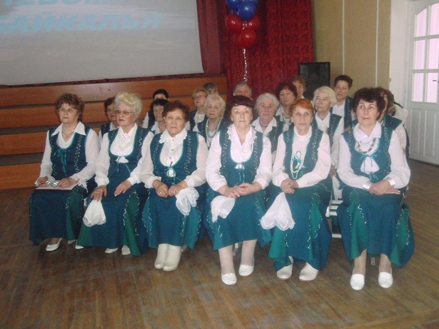
Участникам удалось создать атмосферу праздника, отразить уникальность проявления национальных традиций. Бурятская, русская, узбекская, корейская, китайская песни, зажигательные танцы – каждый номер зрители встречали бурными аплодисментами.
Завершила мероприятие зав.отделением №2 Валова И.А. авторской песней о нашем городе.
В этот день в техникуме царила удивительная обстановка. Звучали разные языки, экзотические мелодии. Участники и зрители не хотели расходиться. В последнее время мы так мало общаемся друг с другом. Нам не хватает времени, даже на собственной кухне, с семьей, посидеть за чашкой чая лишний час. Поэтому спасибо организаторам, что подарили массу положительных эмоций и расширили круг друзей.
Но самое главное – это не все. Студентов ЧТОТиБ ждет много интересного: экскурсии, встречи, праздники, конкурсы. Самым ярким событием проекта – обещает быть конкурс национальной кухни. Ждите анонса и приходите в гости!
Василий Кисилев, пресс-центр

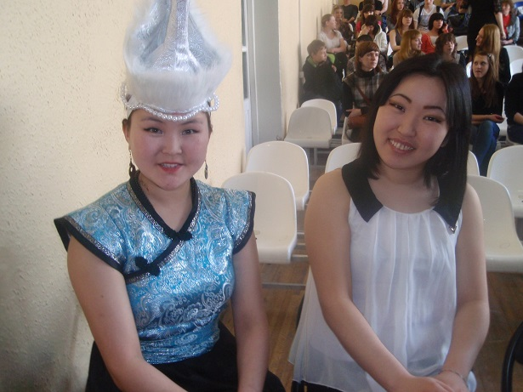

___________ВСЕМИРНЫЙ ДЕНЬ ЗДОРОВЬЯ___________
Здоровая нация нашей страны,
Отметить сей праздник великий
С огромным размахом сегодня должны,
Чтоб были на лицах улыбки.
На лицах, что пышут здоровьем у нас,
Глазами от счастья сверкают.
Пускай же отныне каждый наш час
Здоровья всем нам прибавляет.

7 апреля жители Земли отмечают Всемирный день здоровья.
Здоровье — самое бесценное, что у нас есть, ведь его не купишь за деньги. Здоровье — это не просто отсутствие болезней, это состояние нашего полного благополучия.
В ЧТОТиБ в честь этого замечательного праздника состоялась спортивная эстафета, участие в которой приняли студенты первых курсов. Соревнования и конкурсы были самые разнообразные, и ребята смогли проявить и свою силу, и ловкость, и меткость. У каждой группы был маршрутный лист, в котором указывались этапы прохождения эстафеты.
Конкурсы были сложными, но такими интересными!
Почетное место заняли студенты группы ПКС-13-1. Ребята очень радовались победе и поделились с нами своими впечатлениями.
Евгений Верхотуров, ПКС-13-1:
- Это было здорово! Мы очень рады тому, что заняли 1-е место. Самым трудным конкурсом, пожалуй, был «МегаЛыжи», но и самым веселым.
Второе место в спортивной эстафете заняли студенты гр. ЗИО-13-2к. Староста группы Анна Епифанцева рассказала нам как их дружная группа шла к победе:
- Очень интересно и весело! Второе место в спортивной эстафете – это огромный стимул к совершению новых побед. Больше всего понравился конкурс «Стена доверия»! Нас ждет еще немало побед, потому что мы настоящая команда!
Третье место досталось девочкам группы ЗИО-13-1.
Анастасия Ярославцева, ЗИО-13-1:
- Для нас это было неожиданностью! Это большая радость для нашей группы, и это только начало! Чтобы добиваться хороших результатов и дальше мы должны в полную силу стараться, быть готовыми ко всему и дружными! Больше всего нам понравились конкурсы «Сорви конфету» и «Разрушенный мост». Было очень весело!
Все группы-победители были награждены почетными грамотами, а еще получили много вкусных конфет, ананас и, конечно же, заряд энергии и прекрасное настроение! Молодцы! Так держать! С Днем здоровья!

Юлия Кирильченко, пресс-центр

12 АПРЕЛЯ ЧТОТИБ ПРИНИМАЛ ГОСТЕЙ!
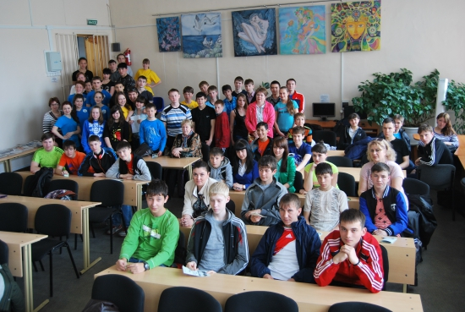
В рамках Всемирного дня здоровья, Комитет образования г.Читы проводил VI Молодежный форум «Молодежь за здоровый образ жизни». В этот день, ученики 7 школ города посетили наш техникум.
С гостеприимством и радушием встретили студенты и преподаватели школьников. Гостей познакомили с техникумом. В дискуссионном клубе «Позиция» состоялось обсуждение актуальных проблем нашего времени, в котором школьники принимали активное участие.
Кроме того, для ребят была организована спортивная эстафета. Предстояло пройти шесть сложных, но интересных станций: «Разрушенный мост», «Боулинг», «Фитнес», «Бабочка», «Лыжи» и «Медпомощь». Каждое испытание позволило школьникам проявить свои лучшие качества: ловкость, силу, активность, сноровку, потренировать свои навыки командного взаимодействия.
Ребята были в восторге! В награду они получили не только позитивный заряд и хорошее настроение, но и памятные фотографии.
Хончино Сайжена, пресс-центр

___________ВЫСТАВКА МЕХАНИКОВ________________
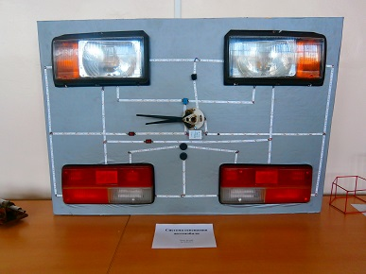
Смотр-конкурс научно-технических работ наших студентов прошел в ЧТОТиБ с 7 по 14 апреля.
Конкурс состоял из двух блоков: «Компьютерное программирование» и «Модели и макеты». Работы были представлены разной степени сложности: макеты стенды, модели. Каждая работа – результат упорного и кропотливого труда.
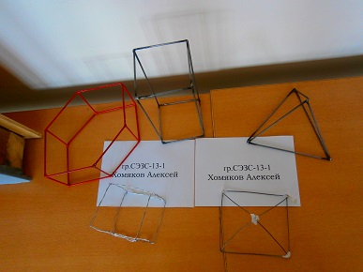
Компетентное жюри в составе зам.директора по учебно-методической работе Мананниковой Е.В, методиста Бзыкиной А.С и преподавателя Рощупкиной Г.И оценивало работы по следующим критериям:
- ценность идеи;
- сложность;
- использование современных технологий;
- оригинальность.
Исходя их критериев оценивания, призовые места по количеству баллов распределились следующим образом:
1 блок «Компьютерное программирование»
I место – Трубицын В. гр. ПКС-12-1;
II место – Дементьев А. гр. ПКС-10-1;
III место – Логиновский И. гр. ПКС-10-1.
2 блок «Модели и макеты»
I место поделили между собой студенты гр. ТОРА-10-1: Макухин Е., Пичуев Д., Шелехов А.
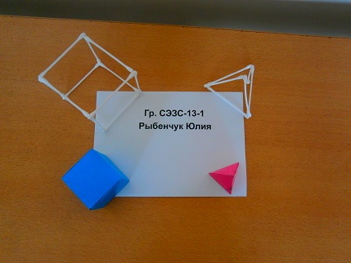
II место заняли ребята из гр. АРХ-13-1 Сергеев П. и Мальцев А.
Вот как прокомментировала смотр-конкурс преподаватель Рощупкина Г.И.:
- Все работы выполнены профессионально, и многим студентам предстоит по ним еще защищать дипломные проекты. В нашем техникуме такое мероприятие проходит вот уже в четвертый раз. Надеемся, что оно войдет в традицию ЧТОТиБ.
Поздравляем победителей! Успехов и новых идей!
Юлия Кирильченко, пресс-центр


____________КУБОК ПРОГРАММИСТА_____________
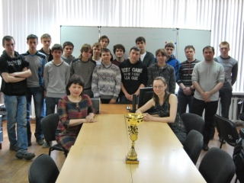
Финальным аккордом в декаде специальности ПКС стал первый Кубок на звание «Лучший программист» 2014 года. Кубок проводился 19 апреля 2014 г. В соревновании приняли участие 17 студентов групп ПКС всех курсов. Напряженная атмосфера борьбы и здоровой конкуренции ощущалась в ходе всего соревнования. Нашим программистам предстояло решить пять задач различного уровня сложности и показать умения выстраивать оптимальный алгоритм в задачах задачи на ветвления, циклы, массивы, строки и файлы, чем сложнее задача, тем большее количество баллов она принесёт участнику. Выбор языка программирования ничем не ограничивался, каждый студент принимал решение исходя из собственных предпочтений и знаний. В итоге были использованы языки: C++, Delphi, PHP, Pascal, VisualBasic. Необходимо было проявить программистскую смекалку и ребята выкладывались на все 100%. Такой тишины не было замечено в аудитории ни на одном уроке!
Жюри предстояла сложная работа. В первую очередь оценивался программный код, его эффективность, оптимальность, возможность использования программы для различных наборов исходных данных, умение подобрать необходимый тип данных и правильно организовать структуры данных.

__________________ПОЗИЦИЯ_____________________
Руководитель дискуссионного клуба «Позиция» Журавлева Л.Б. 12 апреля провела дискуссию, участниками которой стали студенты ЧТОТиБ и ученики 7 школ нашего города.
Самые актуальные и злободневные проблемы 21 века – курение, алкоголизм, наркомания. Именно это и стало темой обсуждения.
Почему Россия – это самая «курящая» страна? Ребята пытались ответить на этот вопрос, выразить свое отношение к данной проблеме. Дискуссия сопровождалась презентациями и видеороликами, подготовленными Ларисой Борисовной. Все принимали активное участие в обсуждении, вносили предложения, делали выводы.
Курение – это немодно. Молодежь все больше приобщается к здоровому образу жизни. Потому что они хорошо понимают, что купить можно многое, а вот здоровье - никогда. К такому выводу пришли все участники дискуссии. В заключение ребятам было предложено составить слоган о вредной привычке. И вот что у них получилось: «Люди, не курите, а лучше жизнь свою поберегите!».
Так давайте же не начинать курить! Давайте беречь здоровье - свое и близких!
Юлия Кирильченко, пресс-центр

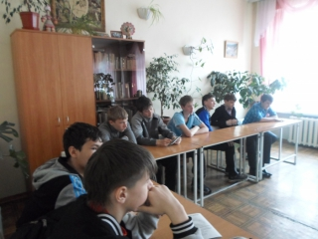

_________________СЕССИЯ________________________
Студенты – народ решительный, весёлый,
От сессии до сессии он очень оживлённый,
Когда пора экзаменов, зачётов наступает,
На некоторое время студенты затихают…
Вот и для студентов нашего техникума наступает эта самая пора. Подходит к концу учебный семестр, который, как обычно, завершается экзаменационной сессией. У некоторых групп проходит практика, у других уже начинается сдача зачетов и подготовка к экзаменам. А группа ЗИО-12-1 12 апреля вышла на защиту курсового проекта по профессиональному модулю «Государственная кадастровая недвижимость».
К этому дню ребята готовились очень ответственно. Сколько бессонных ночей пришлось провести за учебниками и тетрадями! Атмосфера волнения, трепета и переживания царила повсюду и, казалось, преследовала студентов везде, куда бы они ни пошли!

Руководитель курсовых проектов Кузнецова М.Ю. поддерживала студентов и пыталась их ободрить. Защитить курсовые проекты всем 36 учащимся в этот день не удалось. Но у ребят еще есть время исправить все недочеты. Надеемся, что к положенному сроку все курсовые проекты будут защищены на «отлично».
Ну, а мы пока выясним, насколько студенты нашего техникума готовы к сессии.
Отвечают студенты 2 курса гр. ЗИО-12-1 Логинова Мария и Чапаев Юрий.
- Вы готовы к сессии?
Юрий.: - Конечно, готовлюсь.
Мария.: - Да, конечно. И морально тоже))
-Испытываете ли страх, волнение?
Юрий.: Да, но это нормально. Страх не даст мне расслабиться пока до тех пор пока не сдам сессию))
Мария.: - Нет! Я уверена в своих силах, знаниях. Сдам во что бы то ни стало!
- Что пожелаете студентам нашего техникума в экзаменационную пору?
Юрий.: Студентам желаю сдать сессию всем на «отлично», а преподавателям побольше терпения!
Мария.: Все свободное время уделять подготовке к занятиям, относится ответственно и серьезно, тогда все получится!
На самом деле не все так и страшно! Самое главное - поразмышляйте, зачем и для кого вы учитесь. Только ради диплома и похвалы родителей или действительно ради знаний, профессиональных навыков? Если же вы всё-таки пришли в техникум, чтобы овладеть профессией, стать хорошим специалистом, то сессия для вас - не испытание, а лишь промежуточная проверка знаний, а значит, она и не принесет вам никаких лишних расстройств. Важно понять, что в наше время в цене высококвалифицированные специалисты. А качественное образование - залог вашего успешного будущего. Желаем вам успехов!
Василий Кисилев, пресс-центр

